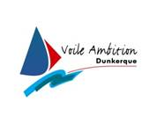
Autorisation d’intervention médicale

-Dans le cadre des activités de Voile Ambition Dunkerque, pour la saison 2019 -2020 , du 1er Septembre 2019 au 31 aout 2020,

-Lors des temps d’entrainement à Dunkerque et lors des weekends d’entrainement, les stages et compétitions en France et à l’étranger,

Nous autorisons les responsables, Rémi Tanchon, Clément Meister , à faire pratiquer les soins médicaux qui apparaîtraient utiles à notre enfant :……………………………………….

Personne à prévenir en cas d’urgence :
Monsieur ou Madame…………………………………………..
Tel :……………………………………………………………………..
Adresse :………………………………………………………………
Email :……………………………………….@................................

Tel père ou mère si différent :………………………………..
Tel supplémentaire :……………………………………………...

Signature des parents précédée de la mention « lu et approuvé »

Fait à Le :

